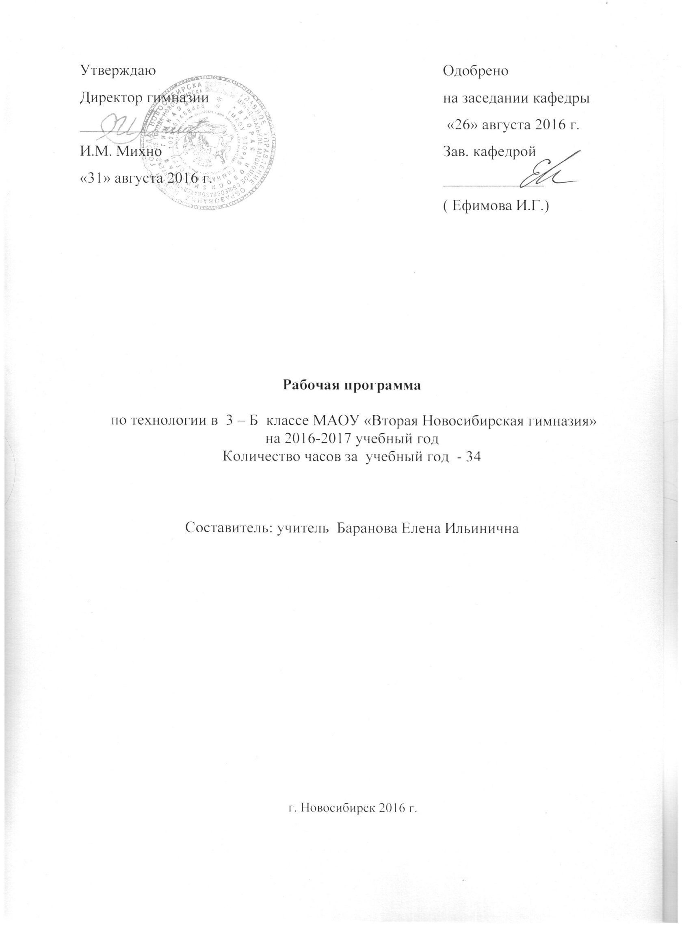

Пояснительная записка
Рабочая программа по курсу составлена на основании следующих нормативно - правовых документов:
- Закон Российской Федерации от 29.12.2012 № 273-ФЗ «Об образовании в Российской Федерации».
- Постановление Главного государственного санитарного врача Российской Федерации от 29 декабря 2010 г. № 189 «Об утверждении СанПиН 2.4.2.2821-10 «Санитарно-эпидемиологические требования к условиям и организации обучения в общеобразовательных учреждениях».
- Приказ Министерства образования и науки РФ от 06.10.2009 № 373 «Об утверждении и введении в действие федерального государственного образовательного стандарта начального общего образования».
- Приказ Министерства образования и науки РФ от 26.11.2010 № 1241 «О внесении изменений в федеральный государственный образовательный стандарт начального общего образования, утвержденный приказом от 06.10.2009 № 373».
- Приказ Министерства образования и науки РФ от 22.09.2011 № 2357 «О внесении изменений в федеральный государственный образовательный стандарт начального общего образования, утвержденный приказом от 06.10.2009 № 373».
- Приказ Министерства образования и науки РФ от 18.12.2012 № 1060 «О внесении изменений в федеральный государственный образовательный стандарт начального общего образования, утвержденный приказом от 06.10.2009 № 373».
- Приказ Министерства образования и науки РФ от 31.12.2015 № 1576 «О внесении изменений в федеральный государственный образовательный стандарт начального общего образования, утвержденный приказом Министерства образования и науки Российской Федерации от 06.10.2009 № 373».
- ПРИКАЗ МИНИСТЕРСТВА ОБРАЗОВАНИЯ И НАУКИ РОССИЙСКОЙ ФЕДЕРАЦИИ (МИНОБРНАУКИ РОССИИ) от 31.03.2014 №253 «Об утверждении федерального перечня учебников, рекомендуемых к использованию при реализации имеющих государственную аккредитацию образовательных программ начального общего, основного общего, среднего общего образования»
С изменениями, внесенными:
приказом Минобрнауки России от 8 июня 2015 года № 576;
приказом Минобрнауки России от 28 декабря 2015 года № 1529;
приказом Минобрнауки России от 26 января 2016 года № 38.
- Учебный план МАОУ «Вторая Новосибирская гимназия» на 2016 - 2017 учебный год.
- Авторская программа по курсу «Технология » О. А. Куревиной, 2011.Рекомендовано Министерством образования и науки РФ. Образовательная система «Школа 2100». Федеральный государственный образовательный стандарт. (Сборник программ. Начальная школа./Под научной редакцией Д.И.Фельдштейна. –М.:Баласс, 2015.)
- Согласование на заседании предметной кафедры. Протокол от 26 августа 2016г. №1.
- Утверждение на педагогическом совете. Протокол от 31 августа 2016г. №1.

- Обучающиеся, их родители (законные представители) ознакомлены с условиями обучения в рамках федерального государственного образовательного стандарта (протокол № 3 от 01.06.2016).

Для реализации содержания программы используется УМК для 3 класса:
1. Куревина О. А., Лутцева Е.А. Технология. Учебник для 3-го класса. («Прекрасное рядом с тобой»). – М.: Баласс, 2011.
2. Куревина, О. А. Рабочая тетрадь к учебнику «Прекрасное рядом с тобой» для 3 класса. – М.: Баласс, 2011.
3. Куревина О. А., Лутцева Е.А. Прекрасное рядом с тобой, 3 класс. Искусство и технология. Методические рекомендации для воспитателей, учителей и родителей.- М.: Баласс, 2011.
Количество часов на изучение программы 34ч
Количество часов в неделю 1ч
В том числе: экскурсия – 1 час.
Целью курса является
- саморазвитие и развитие личности каждого ребёнка в процессе освоения мира через его собственную творческую предметную деятельность;
- формирование технологической культуры обучающихся, получение качественного образования, являющихся основой профильного и далее профессионального образования.
Задачи курса:
- формирование целостной картины мира материальной и духовной культуры как продукта творческой предметно-преобразующей деятельности человека;
- формирование мотивации успеха и достижений, творческой самореализации на основе организации предметно-преобразующей деятельности;
- формирование у учащихся интереса к науке и технике;
- общее знакомство с искусством как результатом отражения социально-эстетического идеала человека в материальных образах;
- формирование первоначальных конструкторско-технологических знаний и умений;
- развитие знаково-символического и пространственного мышления, творческого и репродуктивного воображения (на основе решения задач по моделированию и отображению объекта и процесса его преобразования в форме моделей: рисунков, планов, схем, чертежей); творческого мышления (на основе решения художественных и конструкторско-технологических задач);
- вовлечение учащихся в исследовательскую и проектно- конструкторскую деятельность;
- развитие регулятивной структуры деятельности, включающей целеполагание, планирование (умение составлять план действий и применять его для решения практических задач), прогнозирование (предвосхищение будущего результата при различных условиях выполнения действия), контроль, коррекцию и оценку;
- формирование внутреннего плана деятельности на основе поэтапной отработки предметно-преобразовательных действий;
- развитие коммуникативной компетентности младших школьников на основе организации совместной продуктивной деятельности;
- формирование умения искать и преобразовывать необходимую информацию на основе различных информационных технологий (графических  текст, рисунок, схема; информационно-коммуникативных);
- ознакомление с миром профессий и их социальным значением, историей возникновения и развития.
Задачи курса реализуются через культурологические знания, являющиеся основой для последующей художественно-творческой деятельности, которые в совокупности обеспечивают саморазвитие и развитие личности ребёнка.
Курс состоит из ряда блоков. Основополагающим является культурологический блок, объединяющий эстетические понятия и эстетический контекст, в котором данные понятия раскрываются.
Второй блок - изобразительный. В нём эстетический контекст находит своё выражение в художественно-изобразительной деятельности.
Третий блок - технико-технологический. Здесь основополагающие эстетические идеи и понятия реализуются в конкретном предметно-деятельностном содержании.
Методическая основа курса – деятельностный подход, т.е. организация максимально продуктивной художественно-творческой деятельности детей, начиная с первого класса. Репродуктивным остаётся только освоение новых изобразительных и технологических приёмов, конструктивных особенностей и приёмов сценического искусства через специальные упражнения.
Требования к уровню подготовки обучающихся.
Личностными результатами изучения курса «Технология» в 3-м классах является формирование следующих умений:
- оценивать жизненные ситуации (поступки, явлении, события) с точки зрения собственных ощущений (явлении, события), соотносить их с общепринятыми нормами и ценностями; оценивать (поступки) в предложенных ситуациях, отмечать конкретные поступки, которые можно характеризовать как хорошие или плохие;
- описывать свои чувства и ощущения от созерцаемых произведений искусства, изделий декоративно-прикладного характера, уважительно относиться к результатам труда мастеров;
- принимать другие мнения и высказывания, уважительно относиться к ним;
- опираясь на освоенные изобразительные и конструкторско-технологические знания и умения, делать выбор способов реализации предложенного или собственного замысла.
Средством достижения этих результатов служат учебный материал и задания учебника, нацеленные на 2-ю линию развития – умение определять своё отношение к миру, событиям, поступкам людей.
Метапредметными результатами изучения курса «Технология» в 3г классе является формирование следующих универсальных учебных действий:
Регулятивные УУД:
- самостоятельно формулировать цель урока после предварительного обсуждения;
- уметь с помощью учителя анализировать предложенное задание, отделять известное и неизвестное;
- уметь совместно с учителем выявлять и формулировать учебную проблему;
- под контролем учителя выполнять пробные поисковые действия (упражнения) для выявления оптимального решения проблемы (задачи);
- выполнять задание по составленному под контролем учителя плану, сверять свои действия с ним;
- осуществлять текущий и точности выполнения технологических операций (с помощью простых и сложных по конфигурации шаблонов, чертёжных инструментов), итоговый контроль общего качества выполненного изделия, задания; проверять модели в действии, вносить необходимые конструктивные доработки;
Средством формирования этих действий служит технология продуктивной художественно-творческой деятельности.
- в диалоге с учителем учиться вырабатывать критерии оценки и определять степень успешности выполнения своей работы и работы всех, исходя из имеющихся критериев.
Средством формирования этих действий служит технология оценки учебных успехов.
Познавательные УУД:
- искать и отбирать необходимые для решения учебной задачи источники информации в учебнике (текст, иллюстрация, схема, чертёж, инструкционная карта), энциклопедиях, справочниках, Интернете;
- добывать новые знания в процессе наблюдений, рассуждений и обсуждений материалов учебника, выполнения пробных поисковых упражнений;
- перерабатывать полученную информацию: сравнивать и класифицировать факты и явления; определять причинно-следственные связи изучаемых явлений, событий;
- делать выводы на основе обобщения полученных знаний;
- преобразовывать информацию: представлять информацию в виде текста, таблицы, схемы (в информационных проектах).
Средством формирования этих действий служат учебный материал и задания учебника, нацеленные на 1-ю линию развития – чувствовать мир, искусство.
Коммуникативные УУД:
- донести свою позицию до других: оформлять свои мысли в устной и письменной речи с учётом своих учебных и жизненных речевых ситуаций;
- донести свою позицию до других: высказывать свою точку зрения и пытаться её обосновать, приводя аргументы;
- слушать других, пытаться принимать другую точку зрения, быть готовым изменить свою точку зрения;
Средством формирования этих действий служит технология проблемного диалога (побуждающий и подводящий диалог).
- уметь сотрудничать, выполняя различные роли в группе, в совместном решении проблемы (задачи);
- уважительно относиться к позиции другого, пытаться договариваться.
Средством формирования этих действий служит работа в малых группах.
Предметными результатами изучения курса «Технология» в 3-м классе является формирование следующих умений:
иметь представление об эстетических понятиях: художественный образ, форма и содержание, игрушка, дисгармония.
По художественно-творческой изобразительной деятельности:
иметь представление об архитектуре как виде искусства, о воздушной перспективе и пропорциях предметов, о прообразах в художественных произведениях;
знать холодные и тёплые цвета;
уметь выполнять наброски по своим замыслам с соблюдением пропорций предметов.
По трудовой(технико-технологической) деятельности:
знать виды изучаемых материалов их свойства; способ получения объёмных форм – на основе развёртки;
уметь самостоятельно выполнять разметку с опорой на чертёж по линейке, угольнику, циркулю;
под контролем учителя проводить анализ образца (задания), планировать и контролировать выполняемую практическую работу. Уметь реализовывать творческий замысел в создании художественного образа в единстве формы и содержания.

Таблица требований
к умениям учащихся по технологии (программный минимум)
Линии развития учащихся средствами предмета «Технология»
 | Трудовая деятельность
3-й класс
1. | О материалах. Виды бумаги (рисовальная, цветная тонкая), тонкий картон, пластические материалы (глина, пластилин), природные материалы. Их свойства: цвет, пластичность, упругость, прочность; плотность, влагопроницаемость, коробление(для бумаги и картона). Сбор и высушивание природного материала. Выявление эстетического в простом материале.  Организация рабочего места при работе с разными материалами (с помощью учителя).  Об инструментах и приспособлениях. Ножницы и шаблон.  О правилах пользования инструментами: кисточкой, ножницами.
2. | О конструкции. Однодетальные и многодетальные изделия, неподвижное соединение деталей.  Основы экономических знаний: об экономном расходовании материала.
3. | Компоненты технологии. Разметка сгибанием, свободным рисованием, по шаблону, трафарету. Использование предметной инструкции.  Разделение заготовки на части отрыванием, разрыванием по линии сгиба, резанием ножницами.  Соединение деталей: неподвижное клеевое (наклеивание мелких и средних по размеру деталей).  Отделка (изделия, деталей): рисование, аппликация, вышивка.  Высушивание изделия под прессом.
4. | Профессии родителей.
5. | Представление о художественно-декоративных промыслах и их мастерах: Гжель, Хохлома, Жостово.
6. | Синкретичность народного искусства.

Способы проверки знаний:
Контроль за уровнем достижений учащихся по технологии проводится в форме устного опроса, а также в виде защиты групповой работы над проектом.
Особое внимание уделяется вопросу оценки деятельности учащихся на уроке. Деятельность учащихся на уроках двусторонняя по своему характеру. Она включает творческую мыслительную работу и практическую часть по реализации замысла. Качество каждой из составляющих часто не совпадает, и поэтому зачастую не может быть одной отметки за урок. Для успешного продвижения ребенка в его развитии важна как оценка качества его деятельности на уроке, так и оценка, отражающая его творческие поиски и находки в процессе созерцания, размышления и самореализации.
Результаты практического труда могут быть оценены по следующим критериям:
- качество выполнения отдельных (изучаемых на уроке) приемов и операций и работы в целом;
- степень самостоятельности, характер деятельности (репродуктивная или продуктивная);
- творческие поиски и находки (поощряются в словесной одобрительной форме).

Календарно-тематическое планирование по технологии
Дата | № п/п | Наименование раздела  Тема урока
03.09 |  | Вспомни! Этапы работы с практическим заданием.
10.09 |  | Замысел. Проектирование изделия.
17.09 |  | Воплощение замысла в искусстве. Конструирование изделия.
24.09 |  | Воплощение замысла в искусстве
01.10 |  | Роль фантазии в создании искусства.
08.10 |  | Конструирование.
15.10 |  | О чем могут рассказать игрушки.
22.10 |  | Способы обработки различных материалов.
12.11 |  | Переосмысление жизни в искусстве.
19.11 |  | Переосмысление жизни в искусстве.
26.11 |  | Переосмысление жизни в искусстве.
03.12 |  | Отражение жизни в образах.
10.12 |  | Создание моделей
17.12 |  | Знакомое в незнакомом
24.12 |  | Образ растений в искусстве
14.01 |  | Образ растений в искусстве
21.01 |  | Время в искусстве. Работа над проектом.
28.01 |  | Время в искусстве. Защита проекта
04.02 |  | Отражение времени в искусстве
11.02 |  | Образы времени и пространства
18.02 |  | Архитектурные образы
25.02 |  | Единство множества
04.03 |  | Информация
11.03 |  | Личность автора в искусстве
18.03 |  | Мысль и чувства
25.03 |  | Виды информации
08.04 |  | Гармония образа и ее противоположность
15.04 |  | Компьютеры. Знакомство с персональным компьютером
22.04 |  | Образ и цвет
29.04 |  | Компьютеры. Знакомство с персональным компьютером
06.05 |  | Представление об информации. Управление компьютером
13.05 |  | Образ эпохи в искусстве
20.05 |  | Источники информации. Интернет
27.05 |  | Носители информации

Спецификация контрольной работы
по технологии в 3 «б» классе

1. Сроки проведения - май
2. Форма проведения: тест

Контрольная работа по технологии
1. Правила безопасности труда при работе режущими и колющими инструментами:
а) ножницы подают кольцами вперёд;
б) ножницы подают острыми концами;
в) нужно иметь свои ножницы.
2. Правила безопасности труда и личной гигиены, если клей попал в глаза:
а) быстро протираем глаза сухой салфеткой;
б) промываем проточной водой;
в) зажимаем глаза ладонью и держим так некоторое время.
3. Аппликация из цветной бумаги:
а) детали склеиваются;
б) детали сшиваются;
в) детали сколачиваются гвоздями.
4. Швы для вышивания:
а) «вперёд иголка»;
б) «назад иголка»;
в) «иголка в сторону».
5. Как можно размягчить пластилин?
а) разогреть на батарее;
б) разогреть на солнце;
в) разогреть теплом своих рук.
6. Интерьер – это…
а) мебель, предметы;
б) внутренний мир дома, складывающийся из отдельных вещей;
в) расположение комнат.
7. Архитектура – это …
а) здания и сооружения, создающие материально организованную среду, необходимую людям для
их жизни и деятельности;
б) искусство проектировать и строить сооружения;
в) всё выше перечисленное.
8. Что можно отнести к декоративному убранству?
а) ковры, светильники, шторы;
б) необходимые в повседневной жизни вещи;
в) декоративные элементы, украшающие быт человека;
г) всё выше перечисленное.
9. Для здоровья необходимы:
а) эстетические качества;
б) функциональные качества;
в) гигиенические качества.
10. Какое изображение нельзя назвать архитектурой?
11. Оригами – это …
а) блюдо японской кухни;
б) техника складывания из бумаги;
в) японский национальный костюм.

Инструкция для учащихся.
До начала выполнения тестового задания внимательно прочитайте полностью задание.
Выполняйте задания в предложенной последовательности.
Не задерживайтесь слишком долго, если не сможете выполнить определенное задание, переходите к следующему, лучше вернуться к нему в конце, если останется время.
Тестовое задание считается выполненным, если в нем отмечены или записаны все правильные ответы и не отмечено ни одного неправильного ответа.
За каждое правильно выполненное тестовое задание ученик получает - 1 балл, если неправильно выполнено – 0 баллов.
Приступайте к выполнению задания.
Критерии оценивания:
От 50 – 75 – «3»;
От 75 –85 баллов – «4»;
От 85 –100 баллов – «5».

